如何进行教师个人主页管理(信息员)

一、学院信息员的管理职责
教师个人主页平台目前数据是以研究生院网站的导师介绍为主，因此存在教师信息不完整情况，教师可以自行完善；部分教师的个人主页并未开通，需要申请开通。
信息员可以对所负责学院的教师开通申请进行审批。

二、信息员如何操作
（1）访问南京理工大学官网，网址：http://www.njust.edu.cn/ ，选择“智慧理工服务门户”菜单，点击打开，如下图
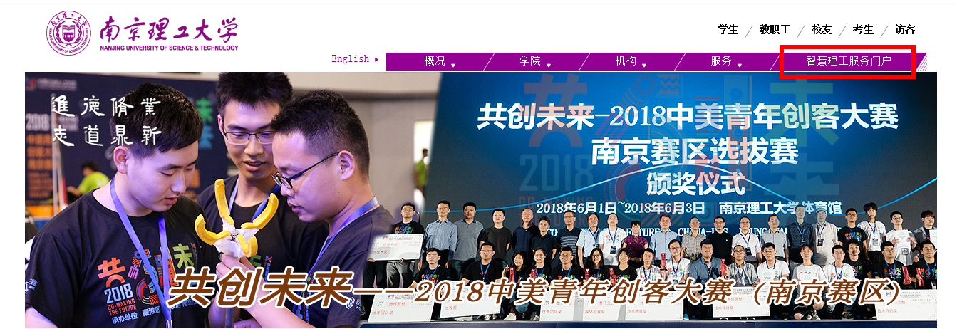
（2） 登录后，在搜索栏中搜索“教师个人主页信息员管理”，搜索后点击相应模块打开。
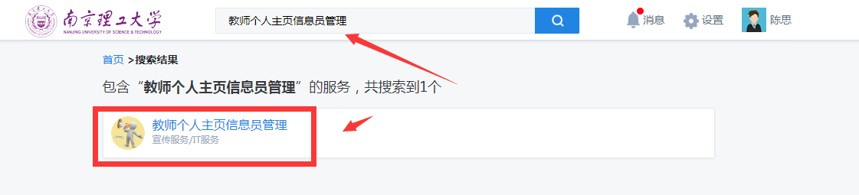
（3） 页面打开后点击“工具箱”。
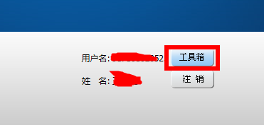

（4） 进入页面后选择“组件管理”——“师资队伍”。
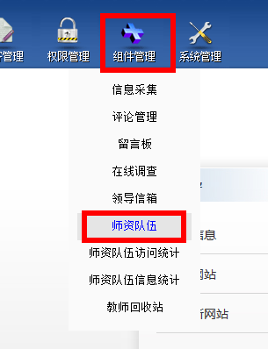
（5） 上面选择“申请管理”，在申请管理中即可对所管理学院的老师申请进行审核。
